Essai d’article complet avec toutes les contraintes

Nicolas Bressoud

juin 2020

Bite

Titre de niveau 1 salut 1

tableau 1

image interne 2

Image externe 3

Citations 6

Biblio 6

# Titre de niveau 1 salut

* ajouter image interne (générée par R) avec référence dans le texte, légende
* ajouter table avec référence dans le texte, légende (kable)
* ajouter image externe, avec référence dans le texte, légende
* ajouter référence biblio dans texte
* ajouter biblio

PDF et Word énumèrent pas.

à gérer la langue de “table of contents” et “table” au lieu de “tableau”.

# tableau

Si on se réfère au tableau 1, on voit que c’est beau. Ou 2

Table 1: A table of the first 10 rows of the mtcars data.

|  |  |  |  |  |
| --- | --- | --- | --- | --- |
| Sepal Length | Sepal Width | Petal Length | Petal Width | Species |
| 5.1 | 3.5 | 1.4 | 0.2 | setosa |
| 4.9 | 3.0 | 1.4 | 0.2 | setosa |
| 4.7 | 3.2 | 1.3 | 0.2 | setosa |
| 4.6 | 3.1 | 1.5 | 0.2 | setosa |
| 5.0 | 3.6 | 1.4 | 0.2 | setosa |
| 5.4 | 3.9 | 1.7 | 0.4 | setosa |

Table 2: A table of the first 10 rows of the mtcars data.

|  |  |  |  |  |
| --- | --- | --- | --- | --- |
| Sepal.Length | Sepal.Width | Petal.Length | Petal.Width | Species |
| 5.1 | 3.5 | 1.4 | 0.2 | setosa |
| 4.9 | 3.0 | 1.4 | 0.2 | setosa |
| 4.7 | 3.2 | 1.3 | 0.2 | setosa |
| 4.6 | 3.1 | 1.5 | 0.2 | setosa |
| 5.0 | 3.6 | 1.4 | 0.2 | setosa |
| 5.4 | 3.9 | 1.7 | 0.4 | setosa |

La mise en forme et l’emplacement des tableaux diffèrent selon le type de sorties. Voir aussi Andy Field pour ajouter du KableExtra ?

WORD fait pas de différences entre les deux mises en page de tableaux.

# image interne

Si on se réfère à l’image interne 1, on voit que c’est beau.

plot(pressure)

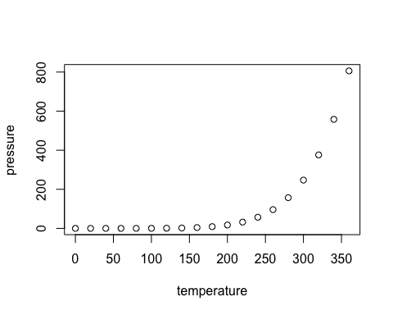

Figure 1: A figure example with a relative width 70%.

# Image externe

Figure 2 is an example of three **knitr** logos included in a figure environment.

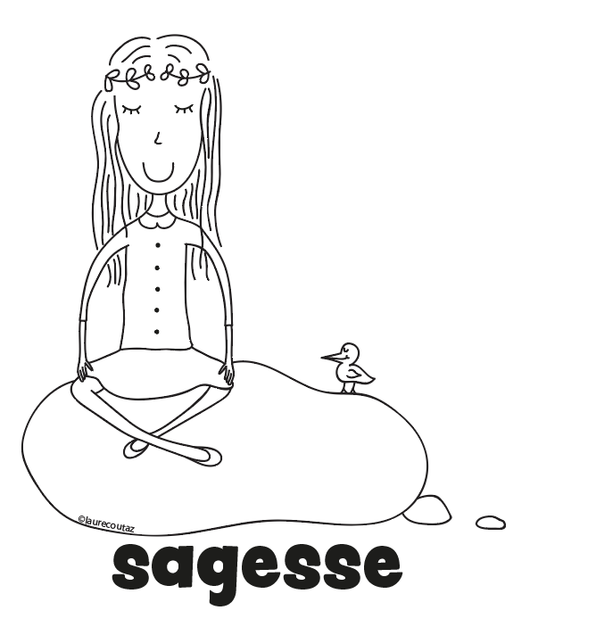

Word réduit pas les tailles.

# Citations

La vie est belle (Shankland, 2015 ; Shankland & Lamboy, 2011). Et aime bien le discours de Shankland (2015). Shankland (2012) pense aussi cela. Mais pas tout le temps (voir Shankland, 2015, pp. 33-35, également 2012, ch. 1). Salut la vie (Shankland et al., 2018).

# Biblio

Biblio doit contenir les 4 références : Mais aussi voir pour faire la biblio d’office en entier à partir du fichier bibtex (bio CV).

Shankland, R. (2012). Bien-Être Subjectif et Comportements Altruistes : Les Individus Heureux Sont-Ils plus Généreux ? *Cips*, *n*, 77‑88. <https://doi.org/10.3917/cips.093.0077>

Shankland, R. (2015). *La Psychologie Positive*. Dunod.

Shankland, R., Bressoud, N., Tessier, D., & Gay, P. (2018). La Bienveillance : Une Compétence Socio-Émotionnelle de l’enseignant Au Service Du Bien-Être et Des Apprentissages ? *Questions vives recherches en éducation*, *N 29*, 0‑23. <https://doi.org/10.4000/questionsvives.3601>

Shankland, R., & Lamboy, B. (2011). Utilité Des Modles Théoriques Pour La Conception et l’évaluation de Programmes En Prévention et Promotion de La Santé. *Pratiques Psychologiques*, *17*(2), 153‑172. <https://doi.org/10.1016/j.prps.2010.11.001>